МИНИСТЕРСТВО ОБРАЗОВАНИЯ И НАУКИ РОССИЙСКОЙ ФЕДЕРАЦИИ

Федерально бюджетное образовательное учреждение высшего образования

«Севастопольский государственный университет»

кафедра Информационных систем

Куркчи Ариф Эрнестович

Институт информационных технологий и управления в технических системах

курс 3 группа ИС/б-31-о

09.03.02 Информационные системы и технологии (уровень бакалавриата)

ОТЧЕТ

по лабораторной работе № 5

по дисциплине «Компьютерная графика»

на тему «Аналитические кривые на двумерной плоскости.

Управление объектами с использованием конечных автоматов»

Отметка о зачете ____________________ ________

(дата)

Руководитель практикума

доцент   Карлусов В. Ю.

(должность) (подпись) (инициалы, фамилия)

Севастополь 2017

1.Цель работы

Освоить программирование аналитических (параметрических и непараметрических) кривых на двумерной плоскости. Разработать программу в среде визуального проектирования, позволяющую демонстрировать графики различных кривых, в зависимости от типа задаваемых функций и их параметров. Освоить программирование меню для Windows-подобных приложений обработки графики. Освоить программирование конечного автомата, реализующего интерактивное управление графическим объектом.

2.Постановка задачи

Вариант 5

|  |  |  |  |  |  |  |
| --- | --- | --- | --- | --- | --- | --- |
| 5 | Нелинейные, дробно-рациональные | | |  | | b ≠ 0  c ≠ 0 |
| 5 | Циклоида обыкновенная |  | x = a (t - sin t) | y = a (1 - cos t) | - ∞ < t < ∞  a > 0 | |

3.Выполнение

На рисунке 1 показана непараметрическая кривая.

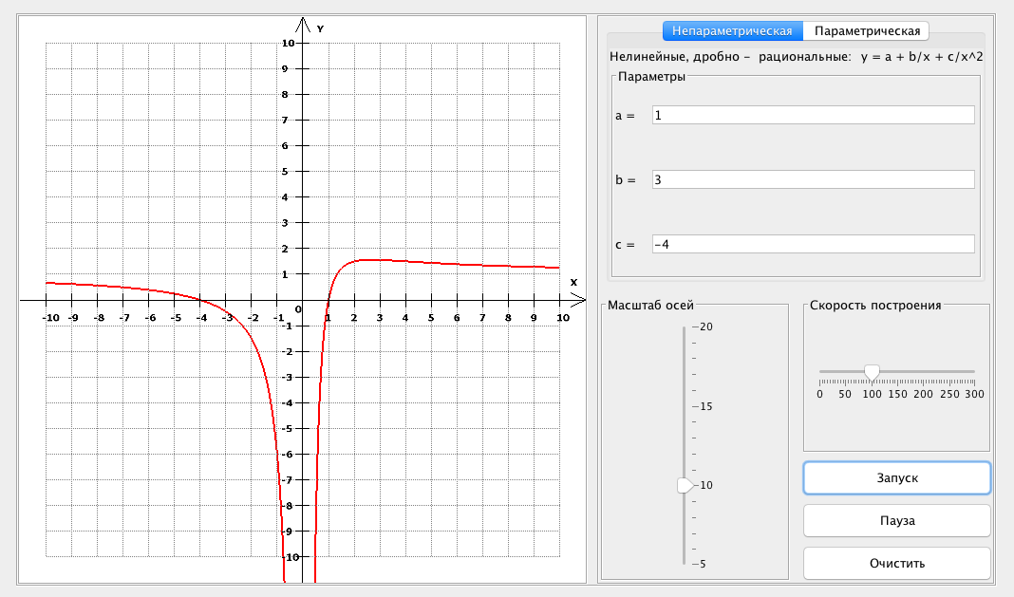

Рисунок 1 – Непараметрическая кривая

На рисунке 2 показана параметрическая кривая.

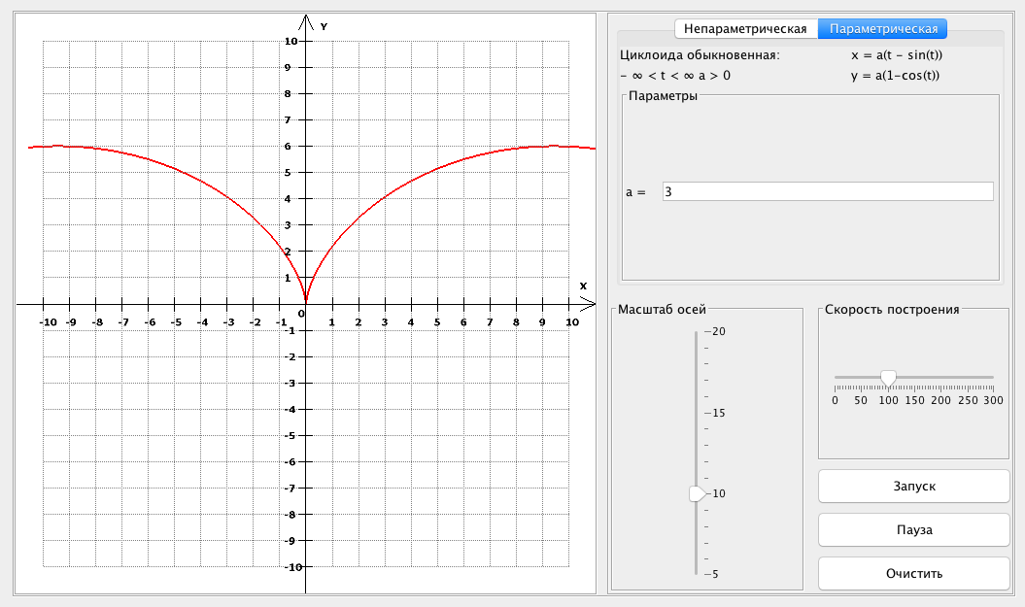

Рисунок 2 – Параметрическая кривая

Выводы

В ходе лабораторной работы было освоено программирование аналитических (параметрических и непараметрических) кривых на двумерной плоскости.